
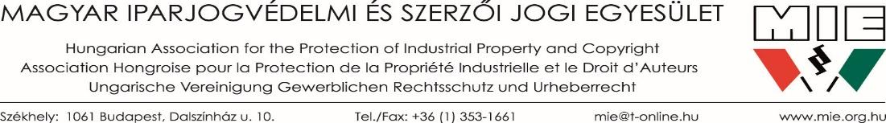

PROGRAM

SZELLEMI TULAJDONI KONFERENCIA 2026. november 12-13.
Visegrád

2026. november 12. (csütörtök)

09.00-10.00 Regisztráció, welcome coffee

10.00-10.15 Köszöntő, programismertető
dr. Lukácsi Péter
a Magyar Iparjogvédelmi és Szerzői Jogi Egyesület elnöke

10.15-11.00 A szellemi tulajdon a technológiai és innovációs átalakulás korában
dr. Görög Márta, Magyarország igazságügyi minisztere

11.00-11.45 Európa, te drága!
Farkas Szabolcs, a Szellemi Tulajdon Nemzeti Hivatala elnöke

11.45-12.15 A sikeres design két lábon áll: szerzői jog és formatervezésiminta-oltalom
dr. Sándor Eszter Anita - dr. Gubicz Flóra Anna, Szellemi Tulajdon Nemzeti Hivatala

12.15-13.45 Ebéd

13.45-14.15 Jubilál a Visegrádi Szabadalmi Intézet - 10 éves Kelet-Közép-Európa PCT nemzetközi hatósága
dr. Stadler Johanna, Visegrádi Szabadalmi Intézet

14.15-14.45 Egy sui generis domainnév-szabályozás szükségességéről
dr. Novák Zoltán, Taylor Wessing

14.45-15.15 Végre! Hajtás! – Szemelvények a végrehajtási jog irodalmi olvasókönyvéből
dr. Cserny András, Oppenheim Ügyvédi Iroda

15.15-15.45 Kávészünet

15.45-16.30 Kulisszatitkok a Marsról
dr. Bozóki Bence, Mars

16.30-17.15 “Így működik a rock and roll" - Lopás és kreativitás a zenében
Fazekas Gergely, zenetörténész

18.00- SZABADPROGRAM 1. opció: wellness 2. opció: szervezés alatt: Királyi Palota látogatás

18.30-21.00 Vacsora

21.00-22.00 Quiz night

2026. november 13. (péntek)

9.00-9.30 „Lépcsőzni vagy nem lépcsőzni?” – A földrajzi származást jelölő megjelölések leíró jellege (CP18)
Polgárné dr. Tarjányi Petra, Szellemi Tulajdon Nemzeti Hivatala

9.30-10.00 CP17 közös gyakorlat – A jelmondatok megkülönböztető képessége
dr. Nádasdi Réka, Szellemi Tulajdon Nemzeti Hivatala

10.00-10.30 Kávészünet

10.30-12.00 MI és szerzői jog: aktuális kérdések, megoldatlan dilemmák” kerekasztal beszélgetés
dr. Csősz Gergely: Alkotási határterületek, definíciós dilemmák
dr. Mezei Péter: AI joggyakorlat - jó vagy rossz gyakorlat?
dr. Grad-Gyenge Anikó: A hangfelvétel az hangfelvétel? - Mit kezd a szerzői jog az AI generált hanganyagokkal?
dr. Békés Gergely: MI szűrés a gyakorlatban
Moderátor: dr. Kabai Eszter

12.00-12.30 Case law update - válogatás az elmúlt év legfontosabb védjegyjogi tárgyú döntéseiből
dr. Geyer-Hirt Dóra, Danubia Legal

12.30-14.00 Ebéd

